**PUNTO 1**

**Demostrar los límites de Nyquist usando valores de frecuencia de muestreo (variable: samp_rate) y frecuencia de la señal de referencia (Bloque: signal Source).**

1. **Describa en un párrafo las desventajas o ventajas al llegar a este límite; apoye su argumento con una imagen.**

Se puede observar en la imagen la señal en el dominio del tiempo y en el dominio de la frecuencia debido a que la frecuencia de muestreo es 32000 Hz y la frecuencia de la señal es 2000 Hz, debido a que hay una relación igual a 16, se puede ver que la señal de forma de onda senoidal tiene varias muestras y la frecuencia central esta en 2000 Hz como la frecuencia de la señal, lo que indica que si se está cumpliendo el teorema de Niquist.

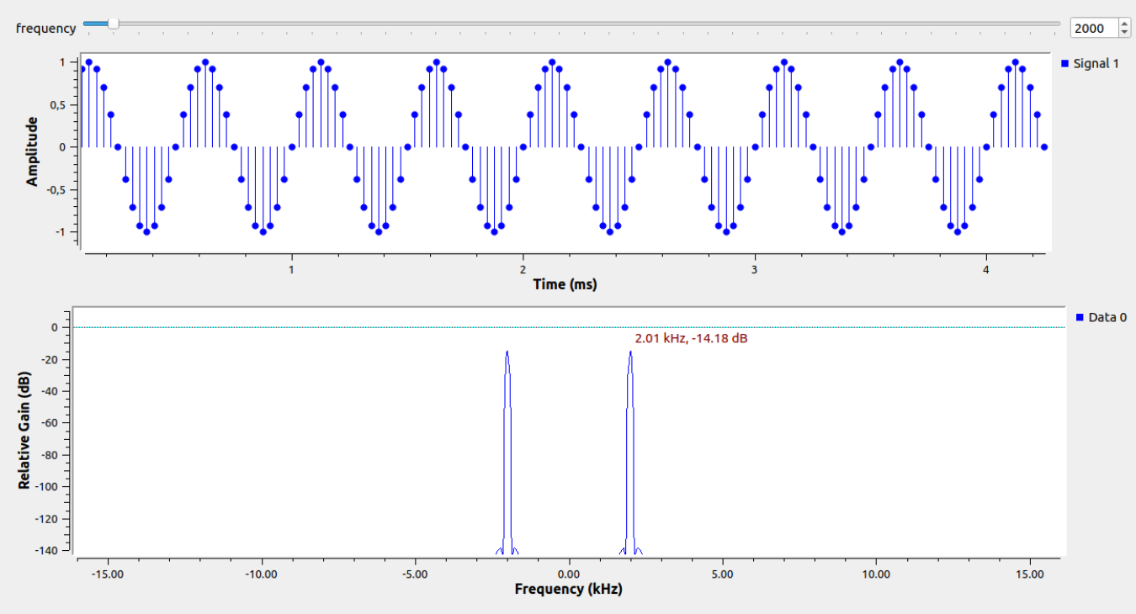

Al momento de llegar al límite de Nyquist, es decir una frecuencia de muestreo de 32000 Hz y una frecuencia de señal de 16000 Hz, es decir que Fs = 2*Fseñal, donde se oberva que la señal de forma de onda senoidal tiene mucho menos muestras en la grafica del dominio del tiempo y también se cumple ya que se observa que la frecuencia central de la señal esta en los 16000 Hz, se puede observar en la siguiente imagen:

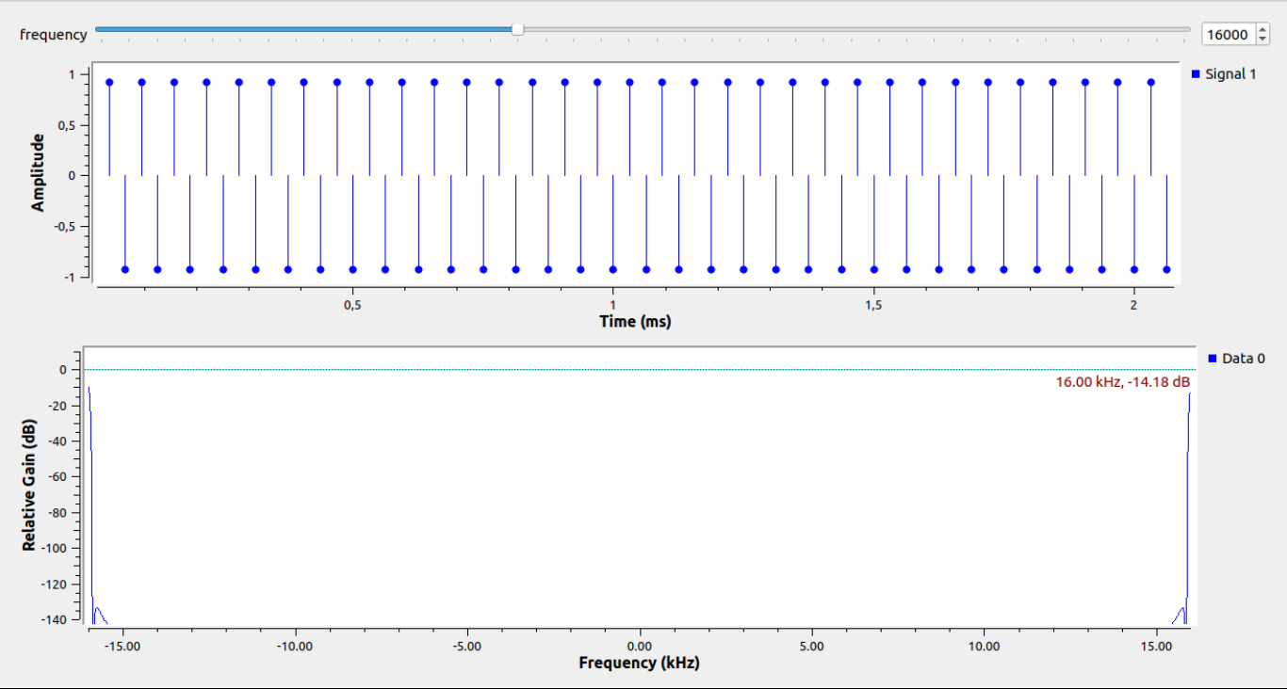

Cuando se supera el límite de Nyquist la frecuencia de muestreo es menor que el doble de la frecuencia de la señal, ocurre algo llamado “aliasing” que causa distorsión en la señal, es decir hace que la forma de la señal muestreada parezca diferente a la forma de onda de la señal origial muestreada cuando se cumple efectivamnte el teorema de Nyquist, además que en la grafica del dominio de la frecuencia, aparece algo llamado “solapamiento o aliasing espectral”, que sucede cuando las señales se superponen o solapan en dicho dominio, también se puede perder información de la señal y dificultar el análisis de la señal.

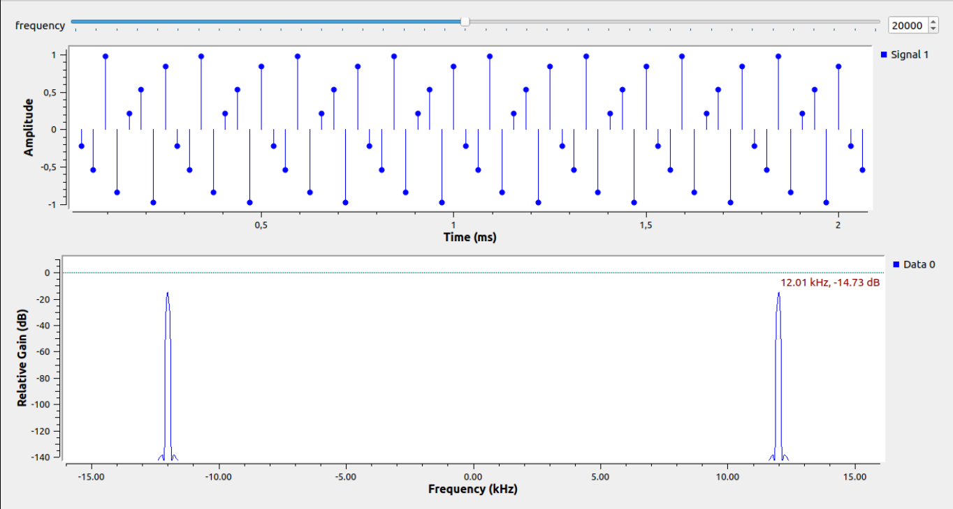

1. **Adicional al caso de la señal seno, Realice el análisis con una señal cuadrada, triangular o diente de sierra. Muestre la evidencia grafica para cada tipo de señal.**

* **Forma de onda cuadrada:** Para este caso, cuando se llega al limite de Nyquist se observan pocas muestras en la grafica del dominio del tiempo, además es posible que al llegar al limite puede que se llegue a obervar un fenómeno conocido como el “efecto Gibbs”, en el que se presenta como oscilaciones espurias o pequeñas ondulaciones en las esquinas de la forma de onda cuadrada. También, en la grafica del dominio de la frecuencia, la frecuencia central está en 16000 Hz, es decir que justamente se cumple el teorema.

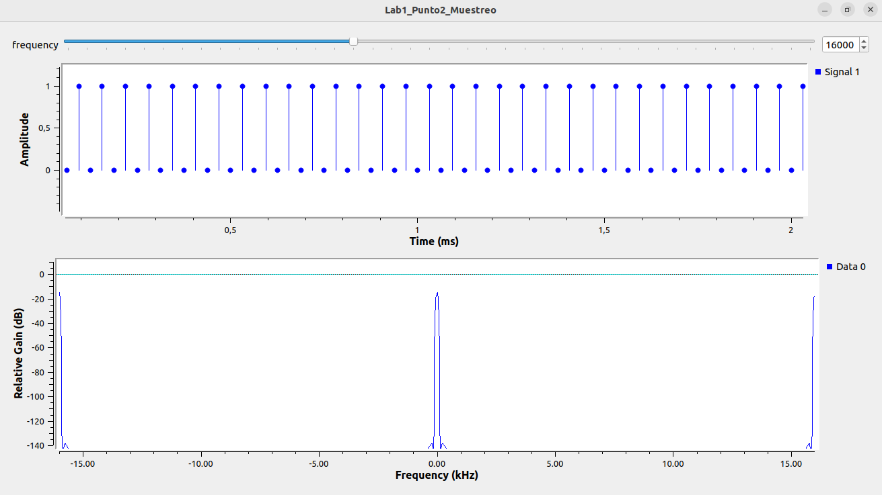

* **Forma de onda triángular:** Para este caso, cuando se llega al limite de Nyquist se observan pocas muestras en la grafica del dominio del tiempo, además con esta forma de onda no se observa el efecto Gibbs y este tipo de forma de onda suele muestrearse con una mejor precisión y se asemeja bastante a la señal original sin adiciones no deseadas o esperadas en los componentes de frecuencia. También, en la grafica del dominio de la frecuencia, la frecuencia central está en 16000 Hz, es decir que justamente se cumple el teorema.

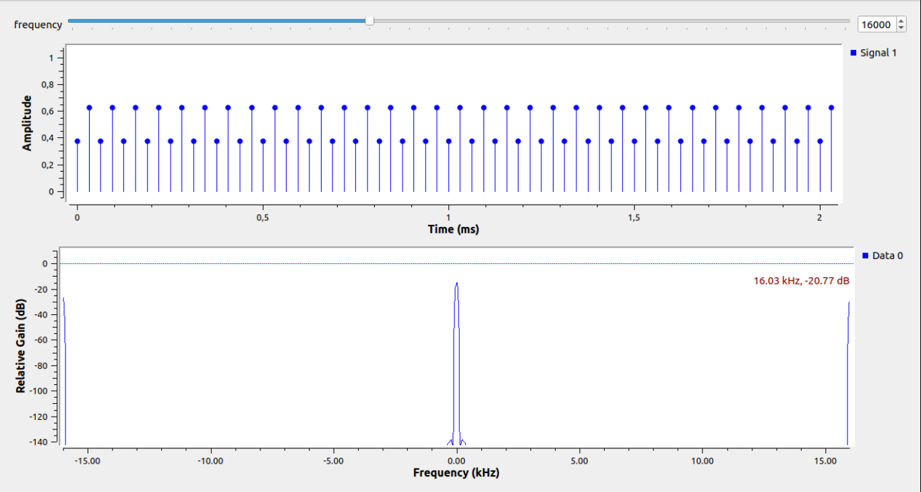

* **Forma de onda de diente de sierra:** Para este caso, cuando se llega al limite de Nyquist se observan pocas muestras en la grafica del dominio del tiempo, y al igual que con la forma de onda triángular, con la forma de onda de diente de sierra también suele obtenerse una reconstrucción precisa de la señal y no se presentan componentes no deseados o señales falsas en la señal muestreada. También, en la grafica del dominio de la frecuencia, la frecuencia central está en 16000 Hz, es decir que justamente se cumple el teorema.

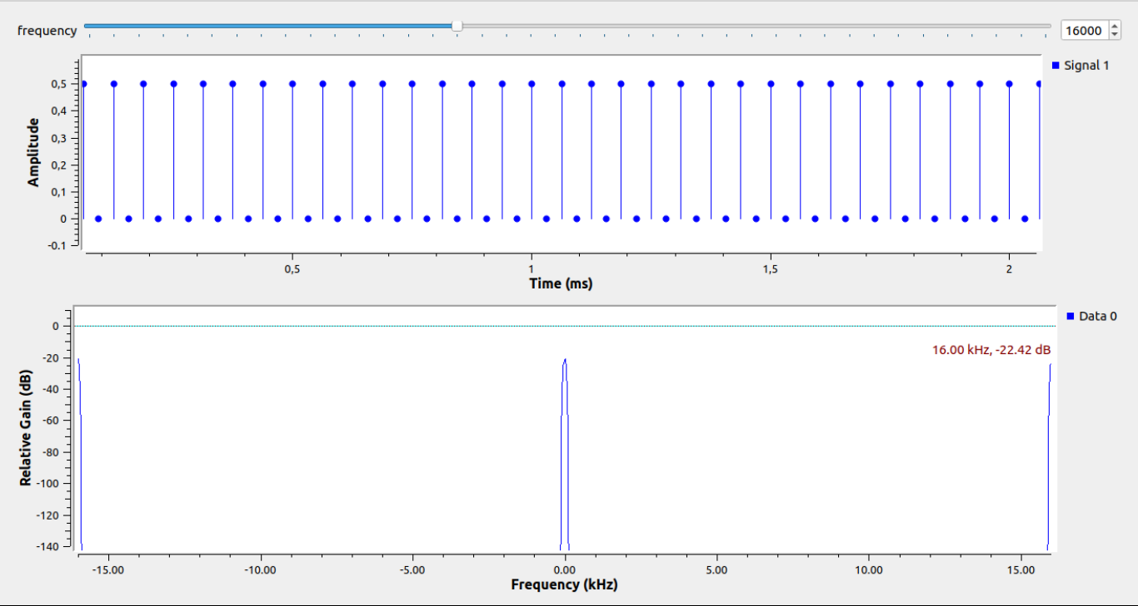

**Conclusión:** Al llegar al limite de Nyquist el comportamiento varía según la forma de onda, para una forma de onda cuadrada puede que se presente el Efecto Gibbs en el muestreo, mientras que para formas de ondas triángulares y de diente de sierra, tienen a muestrearse y reconstruise con una mejor precisión. Cumplir el teorema de Nyquist es escencial para evitar el aliasging o distroción en la señal muestreada y se garantiza una mejor representación de la señal-